ЗАО «Степ Пазл»
142105, Московская область, город Подольск, улица Большая Серпуховская, дом 63 А,
тел/факс (495) 660-3773, (495) 647-0897, , www.StepPuzzle.ru, е-mail:avg@steppuzzle.ru

Наша компания предлагает на заказ ПАЗЛЫ по Вашему дизайну, с Вашим логотипом для рекламной поддержки, в качестве подарка за покупку, корпоративных сувениров и т.д. Все цены указаны с НДС.
Мы готовы сотрудничать по изготовлению упаковки по размерам Заказчика, по вырубке, кашированию, предоставить типографские услуги, а также услуги дизайнера, художника, верстальщика и т. д.
Вы заключаете договор на прямую с производителем, то есть c непосредственным исполнителем Вашего заказа, что включает в себя надежность исполнения заказа, его низкую стоимость, высокую оперативность и строгое соблюдения сроков выполнения.

ПАЗЛЫ БЕЗ УПАКОВКИ

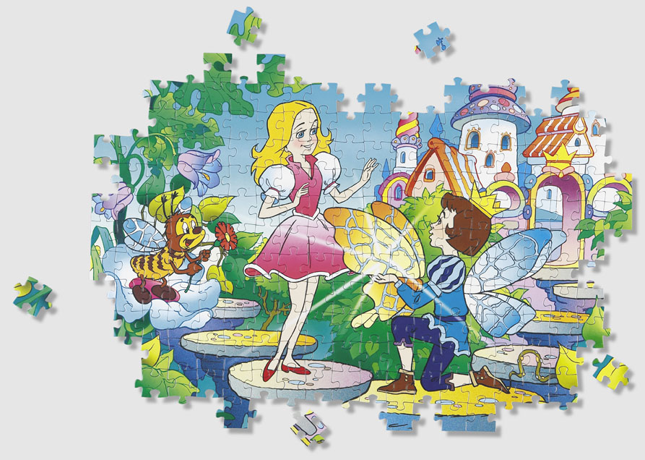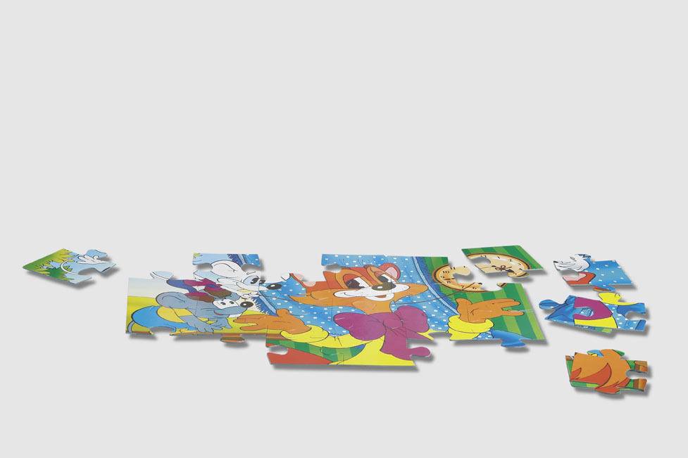
Количество элементов | Формат  (мм) | Количество  штук | Цена  (руб.)
54 | 130*176 | 20000 | 14.26
54 | 130*176 | 30000 | 13.18
54 | 130*176 | 40000 | 12.24
54 | 130*176 | 50000 | 12.30
54 | 130*176 | 60000 | 11.50
54 | 130*176 | 80000 | 11.00
54 | 130*176 | 100000 | 10.15

Плоские или мини-пазлы являются необычным рекламоносителем-подарком и используются как вложения в письма, в журналы, в упаковку с продуктами, как подарок за покупку или как наглядная реклама.
Отличительная особенность перед другими пазлами:
- дешевизна;
- сжатые сроки исполнения заказа;
- высокая заинтригованность получателя и, как следствие, длительное визуальное воздействие на него данным рекламируемым продуктом.
Как упаковку для мини-пазлов предлагаем бумажный и целлофановый конверт, пакет с защелкой.

ПАЗЛЫ В МЯГКОЙ УПАКОВКЕ

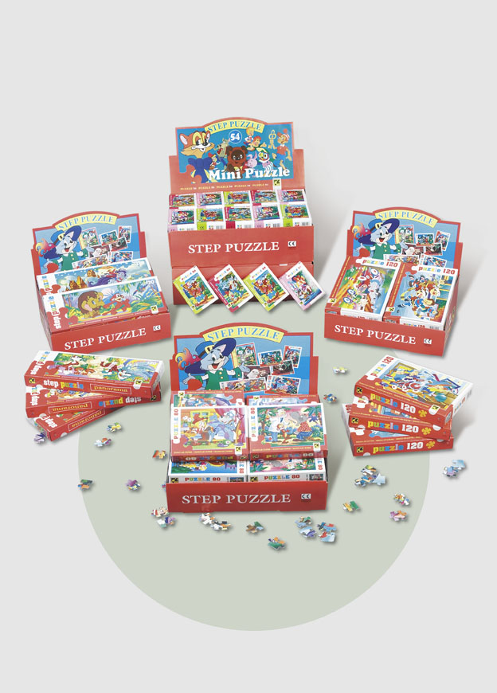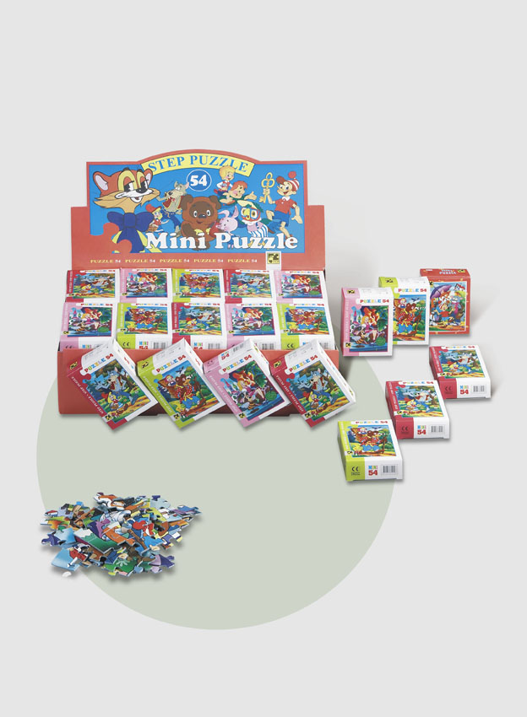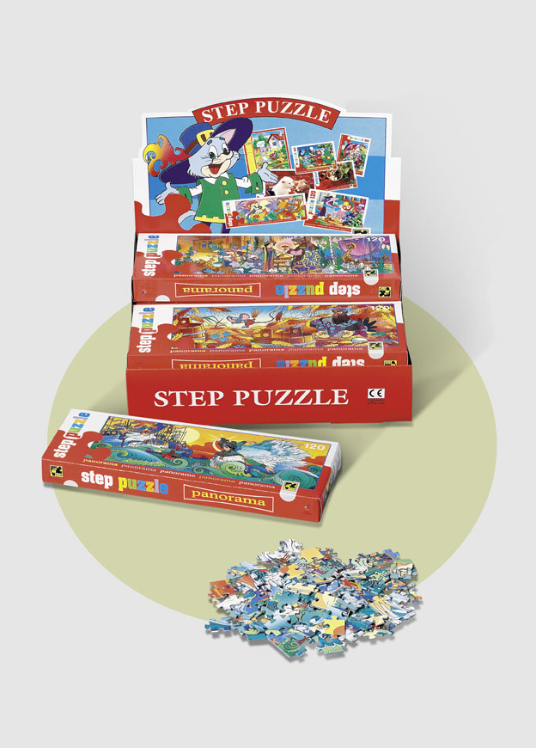
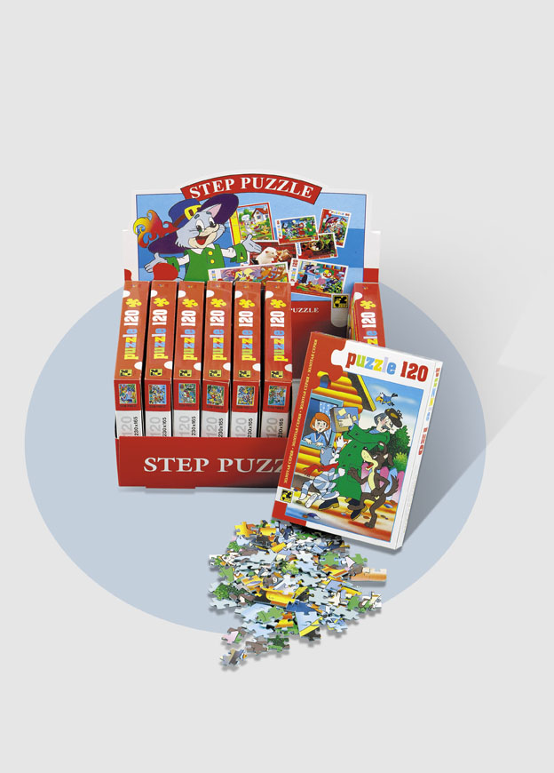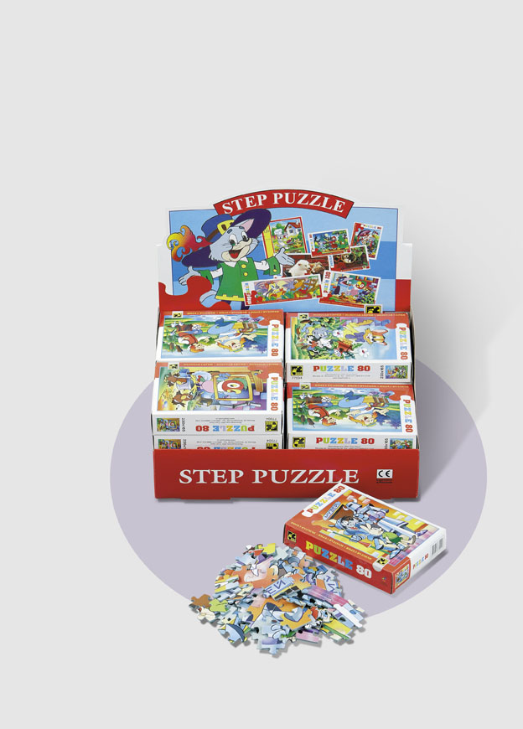
Количество элементов | Размер (мм) |  |  | Количество  штук | Цена  (руб.)
Количество элементов | Картинка |  | упаковка | Количество  штук
54 | 130*176 | 90*65*25 |  | 20000 | 28.43
54 | 130*176 |  |  | 30000 | 26.28
54 | 130*176 |  |  | 40000 | 24.40
54 | 130*176 |  |  | 60000 | 22.92
54 | 130*176 |  |  | 80000 | 21.94
54 | 130*176 |  |  | 100000 | 20.24
60 | 230*330 | 195*137*35 |  | 9000 | 118.70
60 | 230*330 |  |  | 13500 | 109.71
60 | 230*330 |  |  | 18000 | 101.90
60 | 230*330 |  |  | 27000 | 95.69
60 | 230*330 |  |  | 36000 | 91.63
60 | 230*330 |  |  | 45000 | 84.40
104 | 230*330 | 195*137*35 |  | 9000 | 129.77
104 | 230*330 |  |  | 13500 | 119.90
104 | 230*330 |  |  | 18000 | 111.37
104 | 230*330 |  |  | 27000 | 104.58
104 | 230*330 |  |  | 36000 | 100.14
104 | 230*330 |  |  | 45000 | 92.24
80 | 165*230 | 125*90*25 |  | 16000 | 51.62
80 | 165*230 |  |  | 24000 | 47.70
80 | 165*230 |  |  | 32000 | 44.29
80 | 165*230 |  |  | 40000 | 43.53
80 | 165*230 |  |  | 48000 | 41.60
80 | 165*230 |  |  | 64000 | 39.82
80 | 165*230 |  |  | 80000 | 50.49
120 | 165*230 | 180*125*25 |  | 16000 | 74.36
120 | 165*230 |  |  | 24000 | 73.13
120 | 165*230 |  |  | 32000 | 67.91
120 | 165*230 |  |  | 48000 | 63.80
120 | 165*230 |  |  | 64000 | 61.08
120 | 165*230 |  |  | 80000 | 56.25
160 | 240*345 | 280*195*40 |  | 8000 | 156.30
160 | 240*345 |  |  | 12000 | 134.63
160 | 240*345 |  |  | 16000 | 125.04
160 | 240*345 |  |  | 20000 | 122.90
160 | 240*345 |  |  | 24000 | 117.44
160 | 240*345 |  |  | 32000 | 112.45
160 | 240*345 |  |  | 40000 | 94.13
260 | 240*345 | 280*195*40 |  | 8000 | 173.88
260 | 240*345 |  |  | 12000 | 160.66
260 | 240*345 |  |  | 16000 | 149.26
260 | 240*345 |  |  | 20000 | 146.64
260 | 240*345 |  |  | 24000 | 140.17
260 | 240*345 |  |  | 32000 | 134.19
260 | 240*345 |  |  | 40000 | 110.48
Домино | 448*338 | 359*129*33 |  | 4000 | 238.17
Домино | 448*338 |  |  | 6000 | 221.03
Домино | 448*338 |  |  | 8000 | 205.22
Домино | 448*338 |  |  | 10000 | 201.73
Домино | 448*338 |  |  | 12000 | 192.80
Домино | 448*338 |  |  | 16000 | 184.58
Домино | 448*338 |  |  | 20000 | 170.00

Небольшие пазлы используются как рекламные сувениры, в качестве подарка за покупку; вполне могут полноценно заменить рекламные листовки, буклеты и т.п.
Особенности:
- нанесение рекламной информации не только на картинке пазлов, но и на упаковке,

- невысокая цена,
- высокая узнаваемость предлагаемой информации.

ПАЗЛЫ В ЖЕСТКИХ КОРОБКАХ
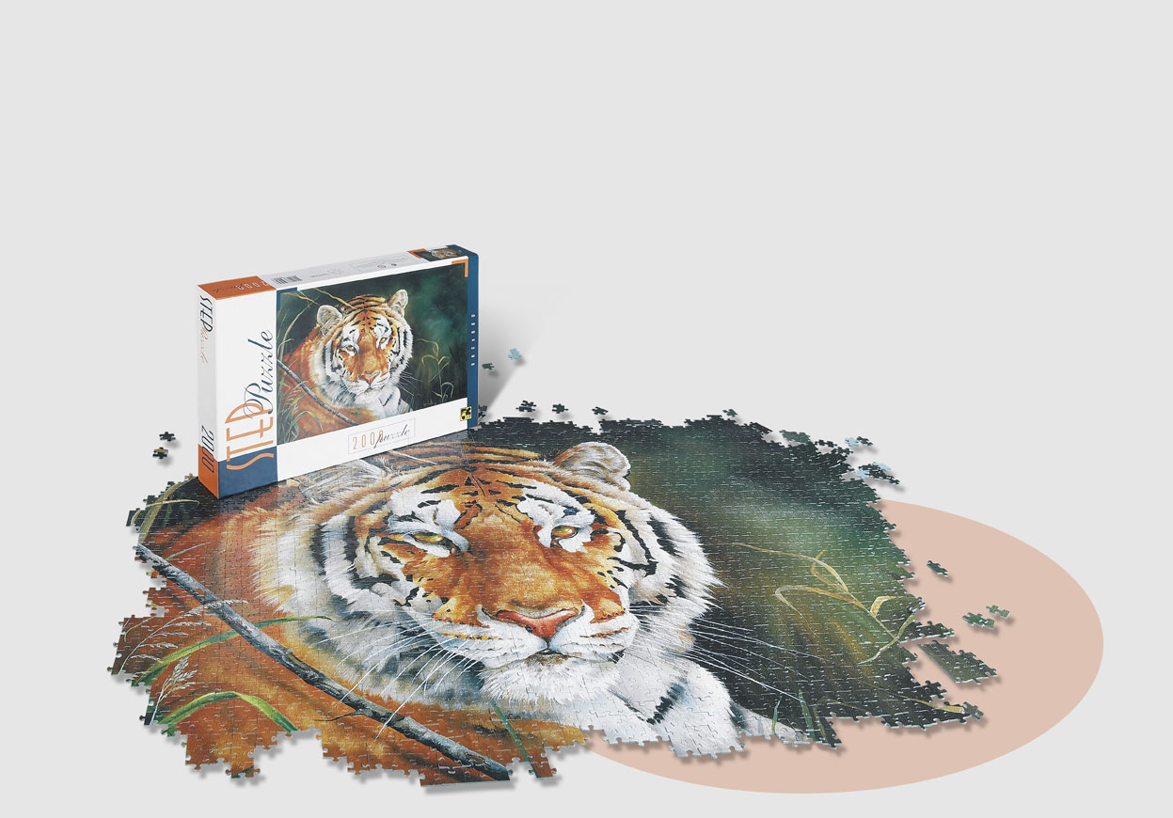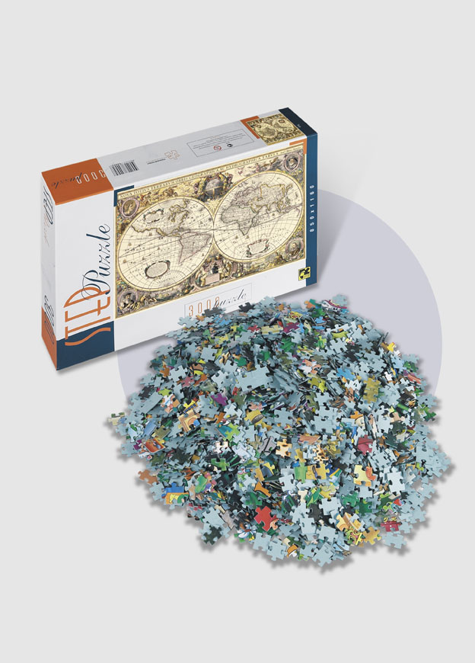

Количество элементов | Размер (мм) |  |  | Количество  штук | Цена  (руб.)
Количество элементов | Картинка |  | Упаковка | Количество  штук | Цена  (руб.)
24 maxi | 345*500 | 375*245*40 |  | 4000 | 334.25
24 maxi | 345*500 |  |  | 6000 | 308.87
24 maxi | 345*500 |  |  | 8000 | 286.88
24 maxi | 345*500 |  |  | 10000 | 281.90
24 maxi | 345*500 |  |  | 12000 | 269.42
24 maxi | 345*500 |  |  | 16000 | 257.95
24 maxi | 345*500 |  |  | 20000 | 237.59
360 | 345*500 | 335*215*39 |  | 4000  6000  8000  10000  12000  16000  20000 | 288.65  266.73  247.76  243.46  232.66  222.78  205.18
560 | 345*500 | 330*214*34,6 |  | 4000 | 313.40
560 | 345*500 |  |  | 6000 | 289.59
560 | 345*500 |  |  | 8000 | 269.08
560 | 345*500 |  |  | 10000 | 264.33
560 | 345*500 |  |  | 12000 | 252.61
560 | 345*500 |  |  | 16000 | 241.87
560 | 345*500 |  |  | 20000 | 222.75
1000 | 480*680 | 400*270*55 |  | 2000 | 457.36
1000 | 480*680 |  |  | 3000 | 422.61
1000 | 480*680 |  |  | 4000 | 392.55
1000 | 480*680 |  |  | 5000 | 385.76
1000 | 480*680 |  |  | 6000 | 368.66
1000 | 480*680 |  |  | 8000 | 352.00
1000 | 480*680 |  |  | 10000 | 325.08
1500 | 580*850 | 400*270*55 |  | 1000 | 663.37
1500 | 580*850 |  |  | 1500 | 607.63
1500 | 580*850 |  |  | 2000 | 564.40
1500 | 580*850 |  |  | 2500 | 495.96
1500 | 580*850 |  |  | 3000 | 530.05
1500 | 580*850 |  |  | 4000 | 507.52
1500 | 580*850 |  |  | 5000 | 467.42
2000 | 680*960 | 400*270*55 |  | 1000 | 780.87
2000 | 680*960 |  |  | 1500 | 721.54
2000 | 680*960 |  |  | 2000 | 670.21
2000 | 680*960 |  |  | 2500 | 658.61
2000 | 680*960 |  |  | 3000 | 629.41
2000 | 680*960 |  |  | 4000 | 602.65
2000 | 680*960 |  |  | 5000 | 555.04
3000 | 850*1160 | 400*270*55 |  | 1000 | 1023.11
3000 | 850*1160 |  |  | 1500 | 945.36
3000 | 850*1160 |  |  | 2000 | 878.11
3000 | 850*1160 |  |  | 2500 | 862.91
3000 | 850*1160 |  |  | 3000 | 824.67
3000 | 850*1160 |  |  | 4000 | 789.61
3000 | 850*1160 |  |  | 5000 | 727.20
4000 | 960*1360 | 400*270*85 |  | 1000 | 1554.43
4000 | 960*1360 |  |  | 1500 | 1437.46
4000 | 960*1360 |  |  | 2000 | 1335.17
4000 | 960*1360 |  |  | 2500 | 1312.08
4000 | 960*1360 |  |  | 3000 | 1253.91
4000 | 960*1360 |  |  | 4000 | 1200.61
4000 | 960*1360 |  |  | 5000 | 1105.74
6000 | 1160*1700 | 4300*315*115 |  | 1000 | 3857.15
6000 | 1160*1700 |  |  | 1500 | 3563.00
6000 | 1160*1700 |  |  | 2000 | 3309.48
6000 | 1160*1700 |  |  | 2500 | 3252.20
6000 | 1160*1700 |  |  | 3000 | 3107.23
6000 | 1160*1700 |  |  | 4000 | 2487.40
6000 | 1160*1700 |  |  | 5000 | 2740.76

Данные пазлы используются как корпоративные сувениры, как предмет рекламных конкурсов, как подарки для потенциальных клиентов и т.д.

Особенности:
- используется обширное рекламное изображение.

Сроки изготовления – до месяца.

Пазл на подложке | 127*169 | 215*150 | 16000 | 71.27
Пазл на подложке | 127*169 | 215*150 | 24000 | 65.84
Пазл на подложке | 127*169 | 215*150 | 32000 | 61.18
Пазл на подложке | 127*169 | 215*150 | 48000 | 57.45
Пазл на подложке | 127*169 | 215*150 | 64000 | 55.00
Пазл на подложке | 127*169 | 215*150 | 80000 | 50.65
Пазл на подложке | 226*175 | 215*296 | 8000 | 174.48
Пазл на подложке | 226*175 | 215*296 | 12000 | 161.22
Пазл на подложке | 226*175 | 215*296 | 16000 | 149.74
Пазл на подложке | 226*175 | 215*296 | 24000 | 140.65
Пазл на подложке | 226*175 | 215*296 | 32000 | 134.64
Пазл на подложке | 226*175 | 215*296 | 40000 | 124.00

Уважаемые Заказчики, если предлагаемое Вами количество пазлов больше указанного в данном прайс-листе, то мы обязательно оговорим цену в сторону её уменьшения.
Нами приветствуются постоянные ежемесячные заказы. Мы готовы идти навстречу Вашим пожеланиям и по срокам исполнения заказа, по изменению конфигурации элементов, их количества в прежних форматах, в нанесениях насечек между элементами пазлов и т.д.

